«Αποκατάσταση του ναού της Μεταμόρφωσης του Σωτήρα στον Χορτιάτη Θεσσαλονίκης και διαμόρφωση περιβάλλοντος χώρου».

Το έργο «Αποκατάσταση του ναού της Μεταμόρφωσης του Σωτήρα στον Χορτιάτη Θεσσαλονίκης και διαμόρφωση περιβάλλοντος χώρου» εντάχθηκε στο Επιχειρησιακό Πρόγραμμα «Κεντρική Μακεδονία 2014-2020» με προϋπολογισμό 230.000,00€, χρηματοδότηση από το Ευρωπαϊκό Ταμείο Περιφερειακής Ανάπτυξης και δικαιούχο την Εφορεία Αρχαιοτήτων Περιφέρειας Θεσσαλονίκης.
Ο ναός της Μεταμόρφωσης του Σωτήρα στο Χορτιάτη, χαρακτηρισμένο ιστορικό διατηρητέο μνημείο (ΦΕΚ 183/Β/16-3-1967), χρονολογείται στον 12ο αι. Πρόκειται για ένα μονόχωρο κτίσμα με προσαρτημένη την κόγχη του ιερού. Ανήκει στον αρχιτεκτονικό τύπο του νησιωτικού ή απλού οκταγωνικού τρουλαίου ναού, με επιρροές από την πρωτεύουσα της αυτοκρατορίας, την Κωνσταντινούπολη. Ο ναός είναι χτισμένος κατά το ατελές πλινθοπερίκλειστο σύστημα. Στην αρχική του φάση, ο ναός έφερε στα δυτικά νάρθηκα. Εσωτερικά, ο ναός διατηρεί ζωγραφικό διάκοσμο που θεωρείται σύγχρονος ή λίγο μεταγενέστερος της ανέγερσής του, με εξαίρεση την παράσταση της Άκρας Ταπείνωσης στην κόγχη της Πρόθεσης, η οποία χρονολογείται στον 18ο αιώνα.

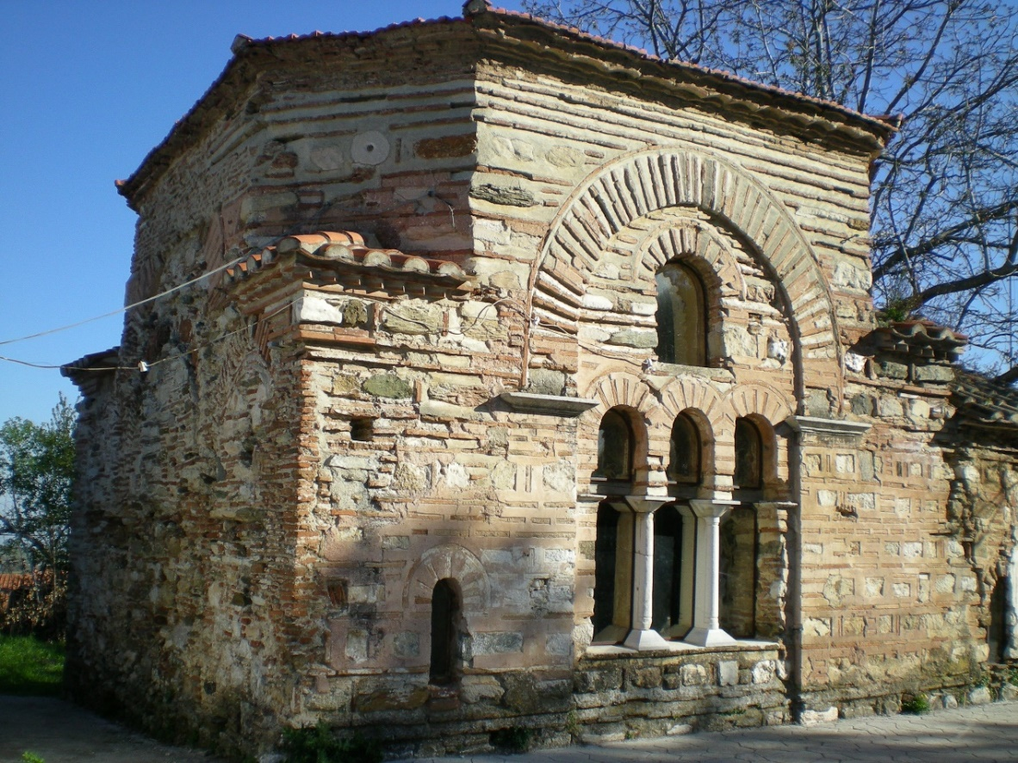

Στα πλαίσια του έργου, πρόκειται να γίνει ανακατασκευή του τρούλου και ανακεράμωση των επιμέρους στεγών, καθαίρεση των νεότερων αρμολογημάτων και επιχρισμάτων με παράλληλη συντήρηση των παλαιών και αρμολόγηση των τοιχοποιιών, εφαρμογή ενεμάτων, τοποθέτηση τεσσάρων ξύλινων εγκάρσιων ελκυστήρων, αντικατάσταση των παραθύρων του ναού με νέα από ξυλεία καστανιάς, επίστρωση του δαπέδου του ναού, διαμόρφωση του περιβάλλοντα χώρου του μνημείου.
Με την υλοποίηση του έργου, θα συντηρηθεί και θα αναδειχθεί στην αυθεντική μορφή του ένα σημαντικό βυζαντινό μνημείο της περιοχής του Χορτιάτη, το οποίο θα αποτελέσει νέο πόλο έλξης θρησκευτικού και πολιτιστικού τουρισμού.
